- GRI参照表维护
1.
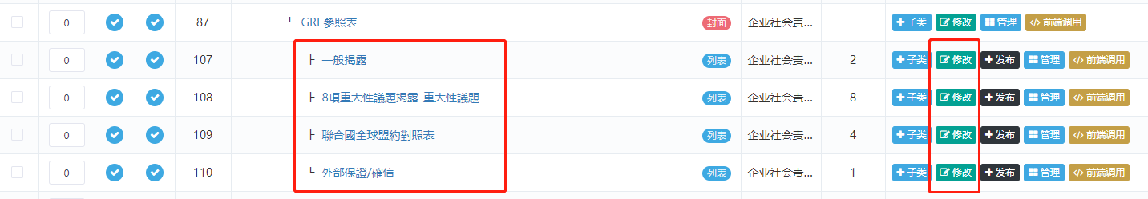

这四个栏目名称分别对应下方的四个大标题 修改的话可点击后面的修改按钮修改大标题
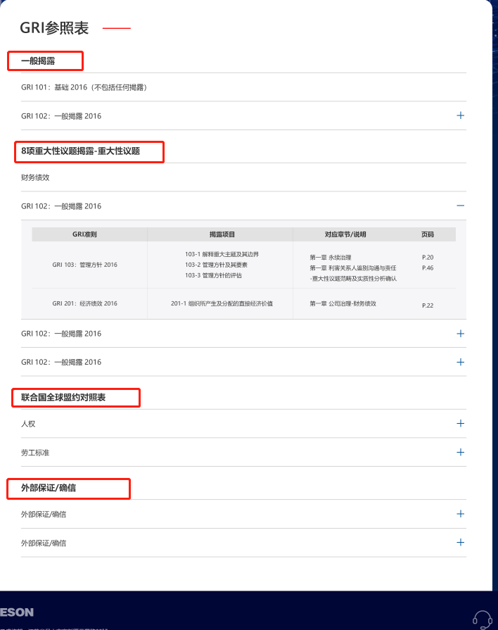

2.
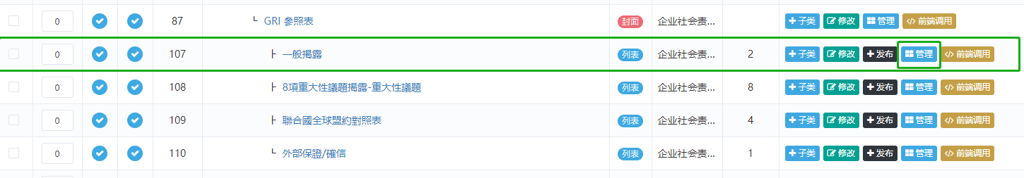

发表栏目下面的文章 例如一般揭露 点击管理进入下方页面 这里的两个文章标题对应页面的标题 点击修改可修改标题和下面对应的表格 这里我已经上传了一个例子
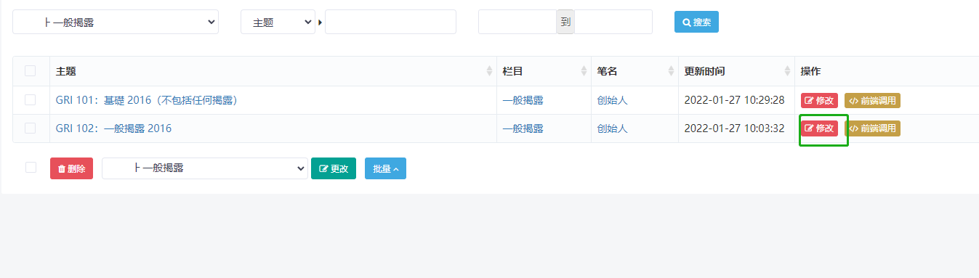

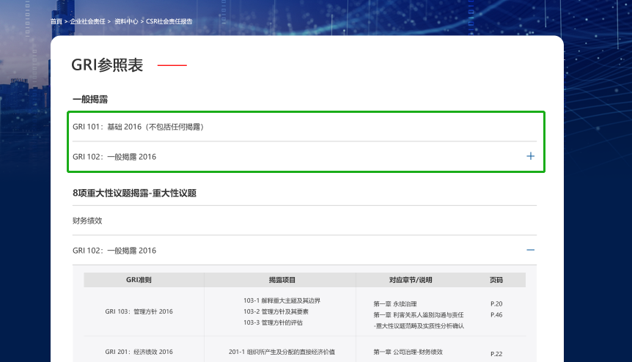

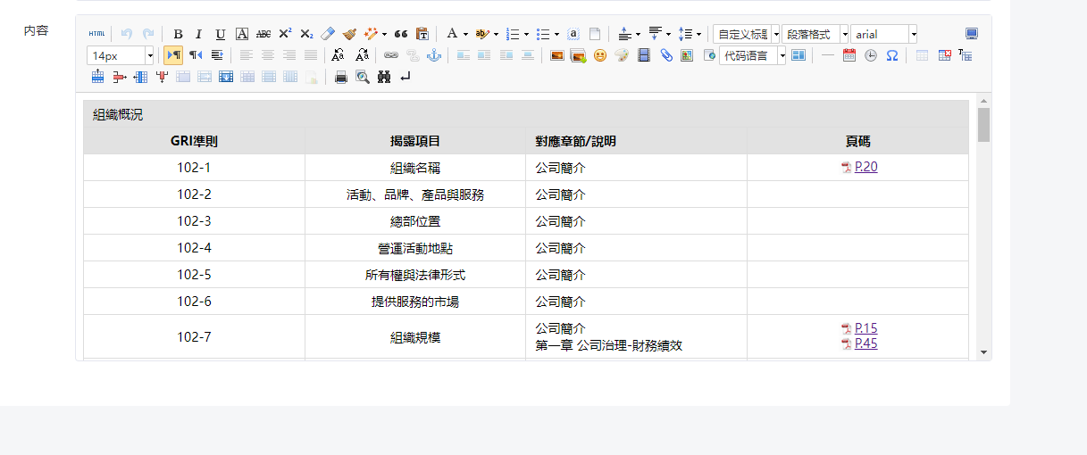

这里的内容对应页面的表格内容

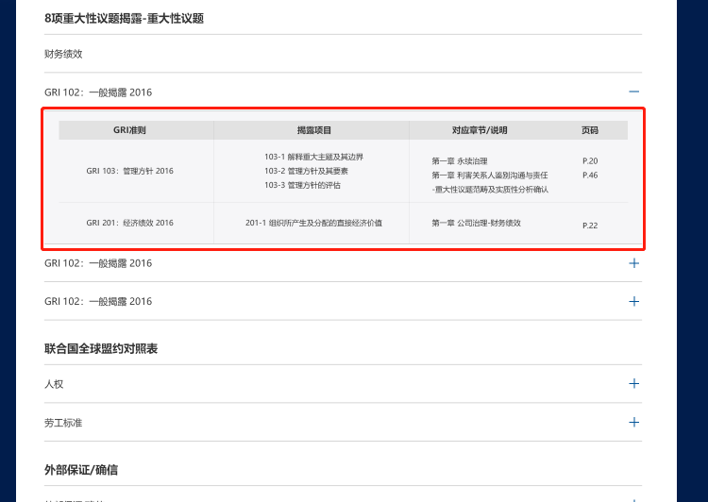

- 上传pdf文件 例如需要展示第20页pdf
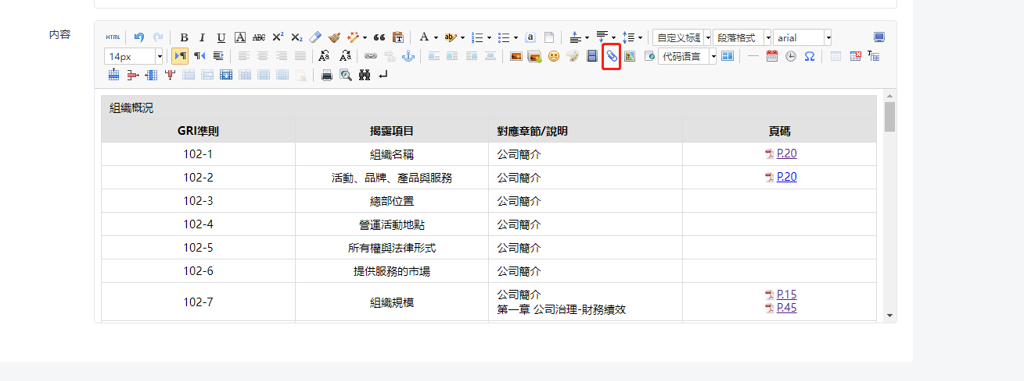

点击上传附件

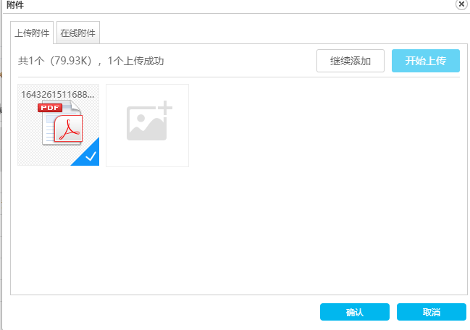

选择上传的文件 点击上传 确认

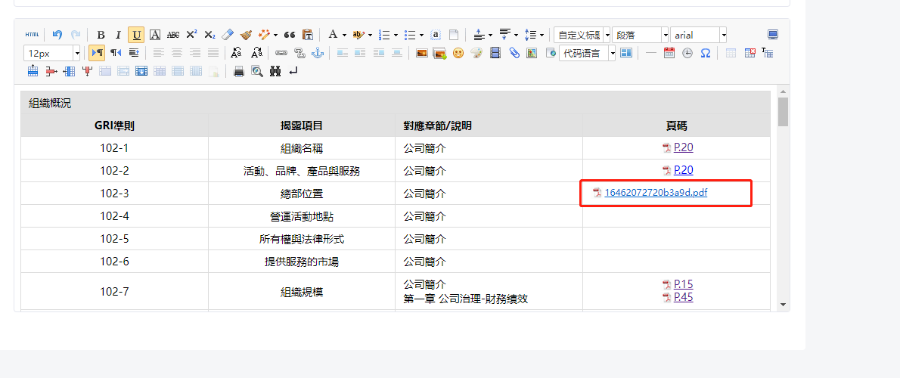
上传之后的原始标题是这个 需要改成P.20 鼠标左击这个地址 点击修改

需要修改的是这两个地方
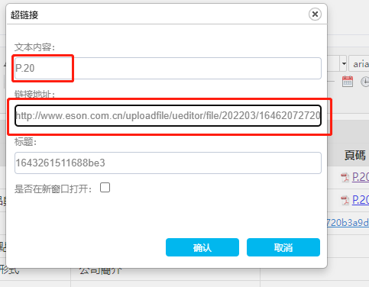

需要展示第二十页的内容 这里的文本内容改成P.20

在原始的链接地址后面加一个#page=20 然后点击确认

